3.2.1 前台系统功能划分
前台系统主要包括用户浏览模块、评论模块、搜索模块。前台系统模块如图3-1。

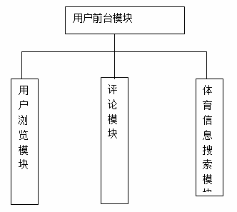
图3-1 前台系统模块图
3.2.2 后台系统功能划分
后台系统可分为用户管理模块、添加体育信息内容模块、体育信息内容管理模块、评论管理模块、体育信息类别管理模块。后台系统如图4-2。

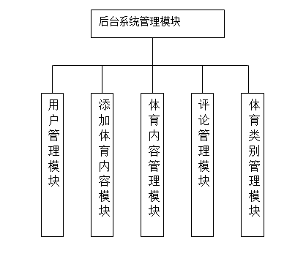

图 3-2 后台系统模块
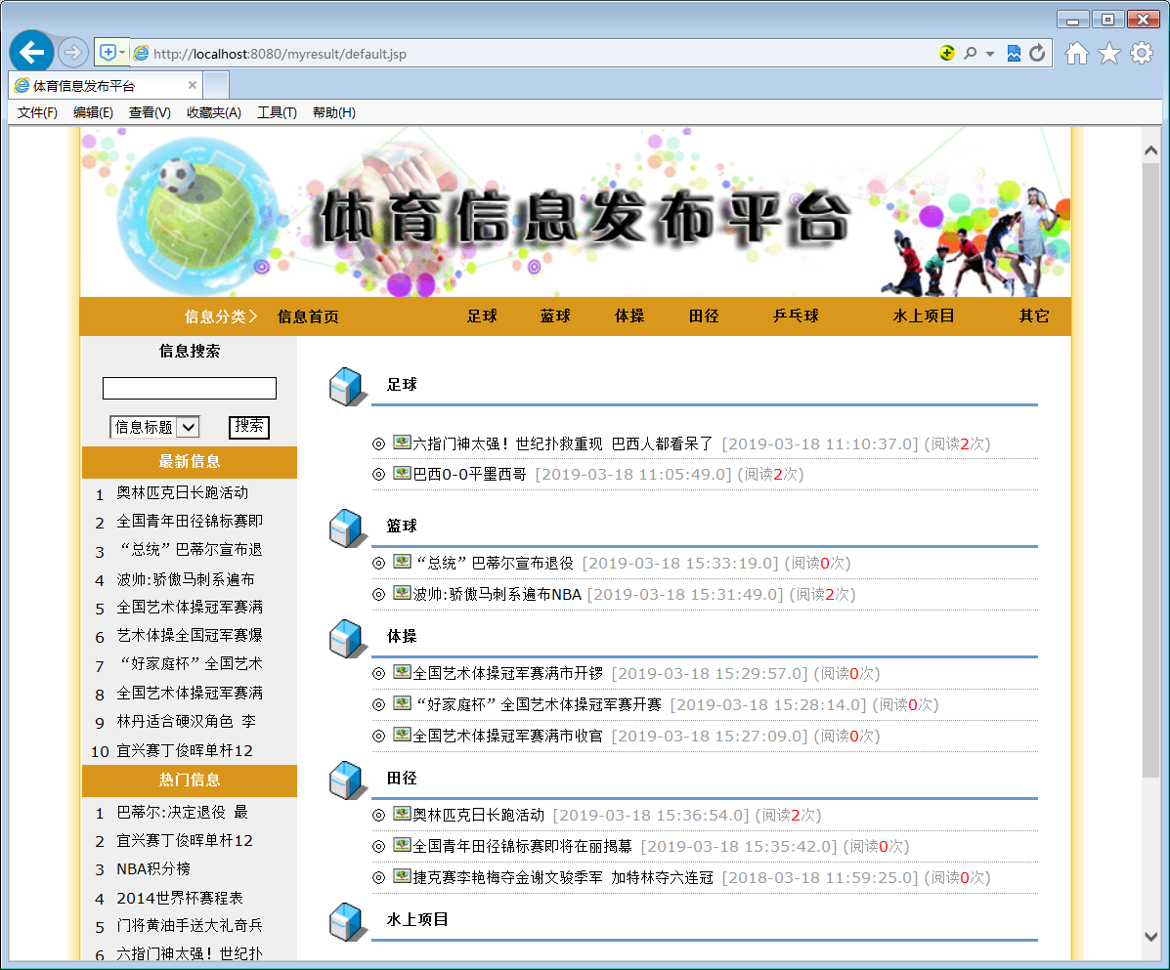

图4-7 前台主页面
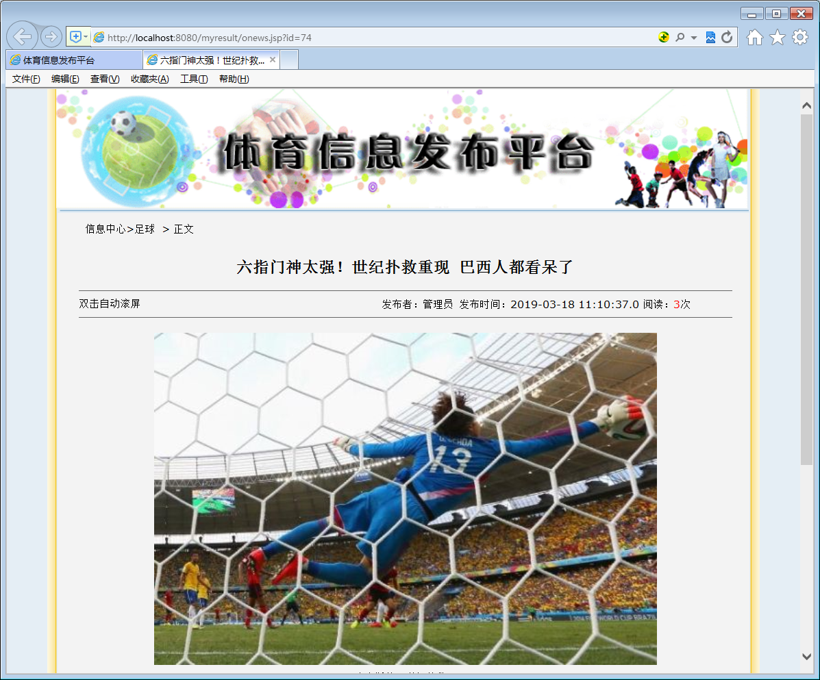

新闻详情

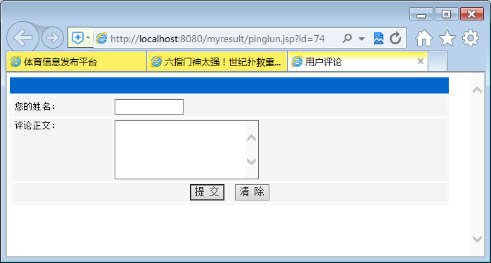
用户评论

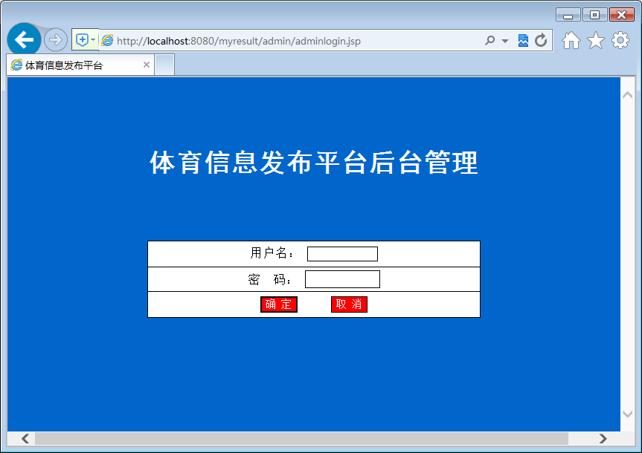
管理员登录
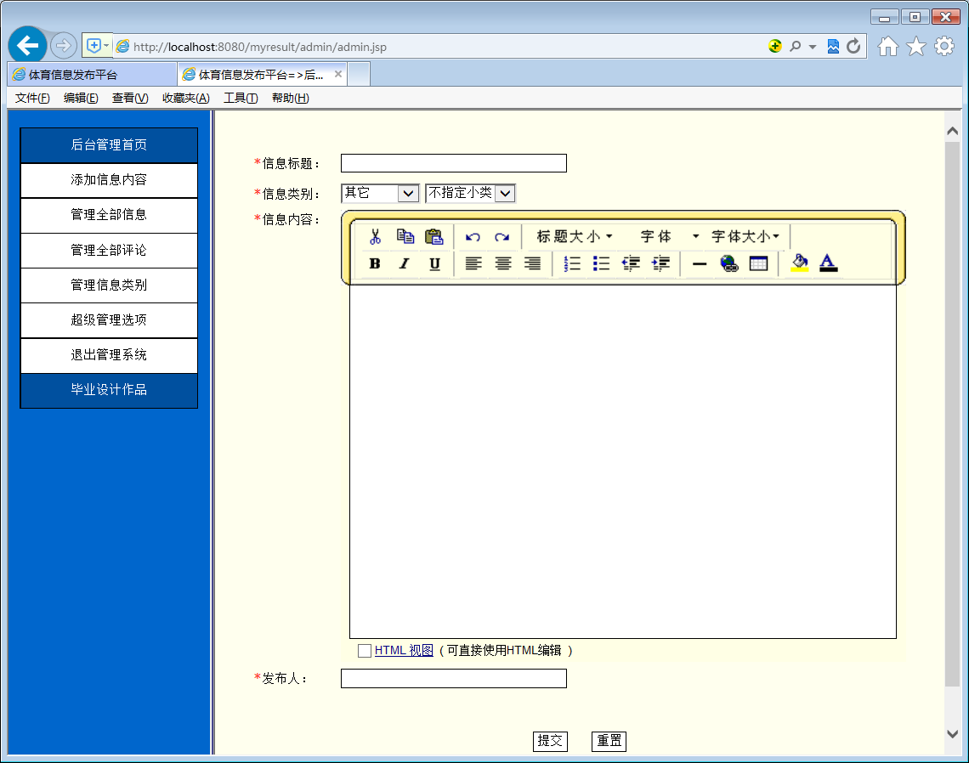
添加新闻
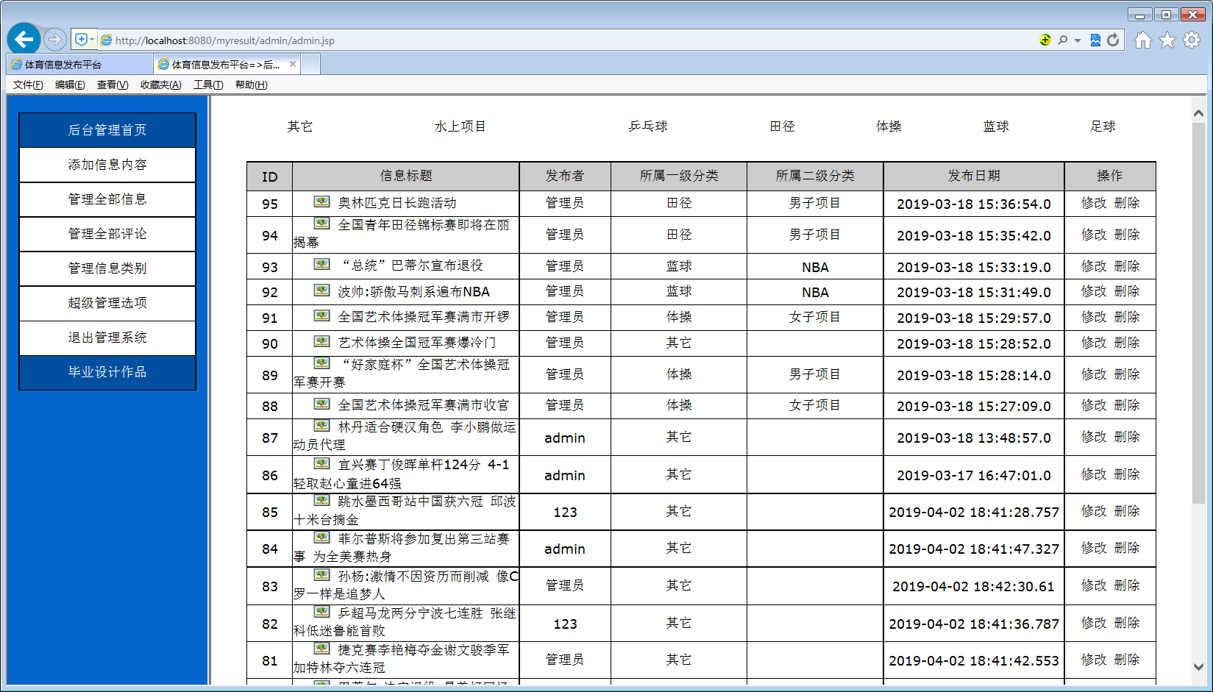
管理新闻
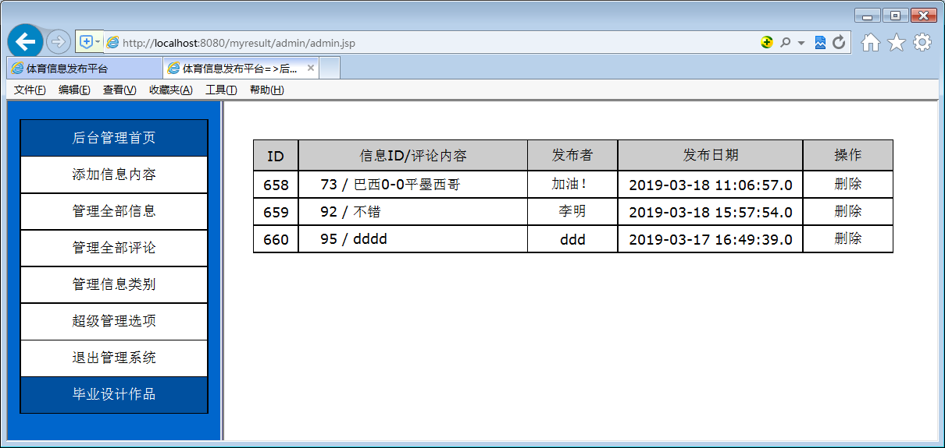
管理评论
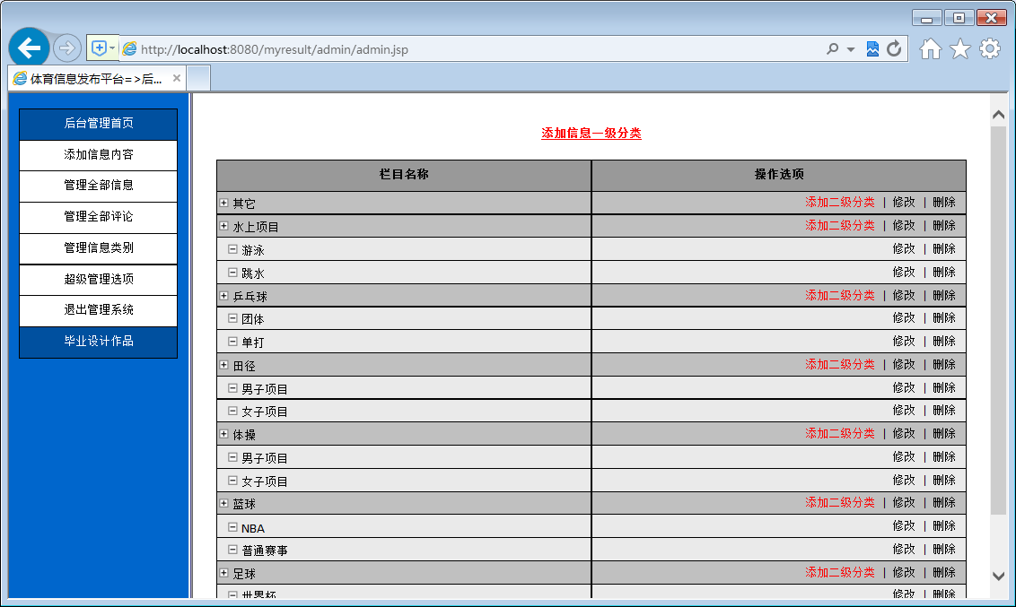
类别管理
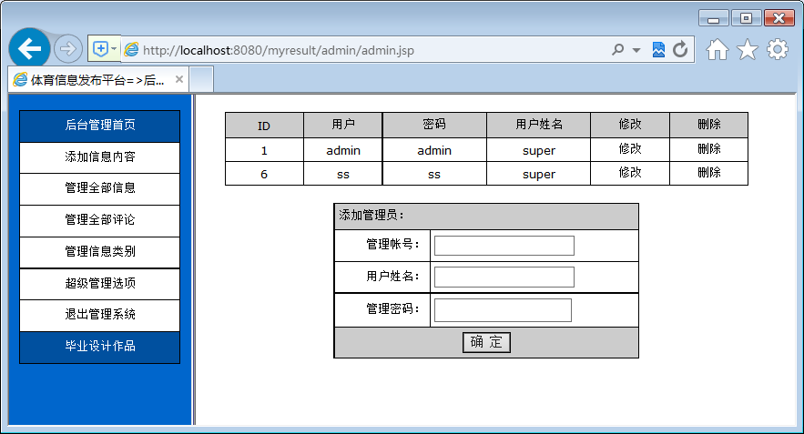
用户管理

